ประกาศองค์การบริหารส่วนตำบลทุ่งกระตาดพัฒนา
เรื่อง มาตรการในการสร้างจิตสำนึกและความตระหนักแก่บุคลากร ผู้บริหารท้องถิ่น สมาชิกสภาท้องถิ่นและข้าราชการองค์กรปกครองส่วนท้องถิ่น พ.ศ.2563
..........................................................................
ตามพระราชบัญญัติมาตรฐานทางจริยธรรม พ.ศ.2562 บัญญัติหลักเกณฑ์และแนวทางในการปฏิบัติมาตรฐานทางจริยธรรมเพื่อให้หน่วยงานของรัฐมีหลักในการปฏิบัติเพื่อกำหนดประมวลจริยธรรมสำหรับเจ้าหน้าที่ของรัฐในหน่วยงานนั้น ๆ และการประเมินคุณธรรมและความโปร่งใส ในการดำเนินงานของหน่วยงานภาครัฐ (ITA) ประจำปี พ.ศ.2562 ของสำนักงานคณะกรรมการป้องกันและปราบปรามการทุจริตแห่งชาติ ป.ป.ช. ได้กำหนดให้หน่วยงานของรัฐมีมาตรฐานในการสร้างจิตสำนึกและความตระหนักแก่บุคลากรทั้งผู้บริหารท้องถิ่น สมาชิกสภาท้องถิ่นและข้าราชการองค์กรปกครองท้องถิ่น
เพื่อให้การดำเนินภารกิจงานราชการขององค์กรปกครองส่วนท้องถิ่นเป็นไปด้วยความสุจริต โปร่งใสเป็นไปตามหลักธรรมาภิบาล และมีหลักเกณฑ์การประพฤติปฏิบัติอย่างมีคุณธรรมของเจ้าหน้าที่ของรัฐ องค์การบริหารส่วนตำบลทุ่งกระตาดพัฒนา โดยอาศัยอำนาจตามความในมาตรา 5 แห่งพระราชบัญญัติมาตรฐาน ทางจริยธรรม พ.ศ.2562 จึงกำหนดมาตรการในการสร้างจิตสำนึกและความตระหนักแก่บุคลากรทั้งผู้บริหารท้องถิ่น สมาชิกสภาท้องถิ่น และข้าราชการองค์กรปกครองส่วนท้องถิ่น พ.ศ.2563 ดังนี้
1.ยึดมั่นในคุณธรรมและจริยธรรม
2.ซื่อสัตย์สุจริต มีจิตสำนึกที่ดี และรับผิดชอบต่อหน้าที่
3.กล้าตัดสินใจและกระทำในสิ่งที่ถูกต้องชอบธรรม
4.คิดถึงผลประโยชน์ส่วนรวมมากกว่าประโยชน์ส่วนตัว และมีจิตสาธารณะ
5.มุ่งผลสัมฤทธิ์ของงาน
6.ปฏิบัติหน้าที่อย่างเป็นธรรมและไม่เลือกปฏิบัติ
7.ดำรงตนเป็นแบบอย่างที่ดีและรักษาภาพลักษณ์ของทางราชการ
8.ยึดมั่นในระบอบประชาธิปไตยอันมีพระมหากษัตริย์เป็นประมุข
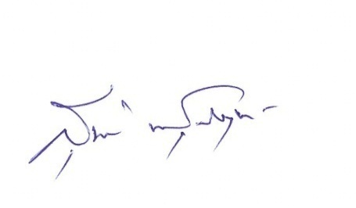
จึงประกาศให้ทราบโดยทั่วกัน
ประกาศ ณ วันที่ 6 เดือน มกราคม พ.ศ. 2563

ลงชื่อ
(นายสุชาติ พันธุ์สัมฤทธิ์)
นายกองค์การบริหารตำบลทุ่งกระตาดพัฒนา

